Приложение
към Заповед РД09-519/03.07.2020 г.

ЗАЯВЛЕНИЕ ЗА ДЪРЖАВНА ПОМОЩ ПО ГЛАВА ЧЕТВЪРТА „а“ ОТ ЗАКОНА ЗА ПОДПОМАГАНЕ НА ЗЕМЕДЕЛСКИТЕ ПРОИЗВОДИТЕЛИ
„Помощ под формата на отстъпка от стойността на акциза върху газьола, използван в първичното селскостопанско производство”

Форма за физически лица и юридически лица

Вх. №
Дата на подаване

УИН

Данни за кандидата (Физическо лице)
Име |  |  |  | УРН*
ЕГН/ЛНЧ
Лична карта/паспорт №
Телефон |  | Мобилен
Адрес за кореспонденция
Постоянен адрес
e-mail

Данни за кандидата (Юридическо лице или Едноличен търговец)
Фирма |  |  |  |  |  | УРН*
ЕИК по БУЛСТАТ
Тип на организацията
Управляващо лице |  |  |  | ЕГН
Лична карта/паспорт на управляващото лице
Телефон |  |  | Мобилен
Адрес за кореспонденция
Адрес на управление
e-mail

Упълномощено лице за подаване на заявлението
Име, презиме, фамилия
ЕГН
Лична карта/паспорт №
Прилагам копие от нотариално заверено пълномощно(конкретно за мярката)

Забележка(*): полето УРН се попълва само от земеделските производители, които имат универсален регистрационен номер. Производителите, които нямата УРН не попълват това поле.

Данни за банкова сметка
Титуляр
IBAN
Банка | BIC код
Прилагам копие на удостоверение за банкова сметка

Регистриран животновъден обект по ЗВД № …………………………….………………..

Желая да получа подпомагане под формата на намалена акцизна ставка на газьола, използван в първично селскостопанско производство за::

Допустими площи по СЕПП със земеделски култури (по видове в ха):
Групи култури | Площ в хектари
Култури със слята повърхност
Окопни култури
Зърнено-бобови култури
Фуражни култури
Постоянни ливади за сено (естествени или изкуствени)
Зеленчукови култури
Други зеленчуци
Овощни култури
Ядкови (черупкови) видове
Ягодоплодни
Лозя
Маслодайна роза
Медицински и ароматни култури, технически култури
Разсадници за трайни насаждения, площи за производство на посевен и посадъчен материал, цветя
Площи с угари и други земеделски култури

Установен брой животни по схемите за обвързано подпомагане (по видове и категории):
Вид животни | брой
Млечни крави
Месодайни крави
Месодайни юници
Овце-майки и/или кози-майки
Биволици
Малакини над 18 месеца

Брой животни, по видове и категории, който не попадат в обхвата на схемите за обвързано подпомагане на животни:
Вид животни | брой
Мъжки животни от рода на ЕРД на възраст 2 или повече години
Телета и малачета над 1 година за разплод и бременни юници (непосочени по схемата за обвързано подпомагане за месодайни крави и/или юници
Телета и малачета на възраст от 1 до 2 г.
Телета и малачета на възраст до 1 г.
Овце, кози (непосочени по схемите за обвързано подпомагане за овце-майки/кози-майки и схемата за преходна национална помощ)
Еднокопитни/коне
Свине-майки за разплод, с тегло 50 кг и повече
Прасенца с живо тегло под 20 кг
Свине за угояване
Кокошки носачки
Бройлери
Щрауси
Други домашни птици
Зайци, женски за разплод
Пчели (пчелно семейство)

Максимално допустимо количество газьол за съответната година (в литри) по съобразно Методиката за средните разходни норми:

Количество газьол за съответната година, по фактури (в литри)

Индивидуална годишна квота (в литри)

(словом)

* Индивидуалната годишна квота е по-ниската между двете стойности:
- максимално допустимото количество газьол, и
- количеството газьол съобразно предоставените стойности по фактури

Прилагам следните документи:
Копия от фактури за закупен газьол , и опис на фактурите(на електронен носител)

Декларирам следните обстоятелства:

1. Запознат съм с условията и реда, посочени в Указанията за прилагане на схемата за държавна помощ;
2. Информиран съм, че установени технически грешки могат да бъдат коригирани в рамките на периода за прием на заявления. След приключване на приема, корекции не се допускат.
3. Не съм прекратявал регистрацията си като земеделски стопанин по реда на чл.7 от ЗПЗП;
4. Нямам изискуеми публични задължения към държавния бюджет;
5. Не съм в открито производство за обявяване в несъстоятелност и не съм обявен в несъстоятелност;
6. Не съм в производство по ликвидация;
7. Не съм предприятие в затрудненo положение по смисъла на Регламент (ЕС) № 651/2014;
8. Нямам невъзстановена помощ вследствие на предходно решение на Комисията, с което помощта се обявява за неправомерна и несъвместима с вътрешния пазар;
9. Не съм получавал друго публично финансиране за същите разходи;
10. Горивото по описаните и приложени фактури съм използвал за дейности в първичното селскостопанско производство.

ОПИС
на фактури за закупен газьол

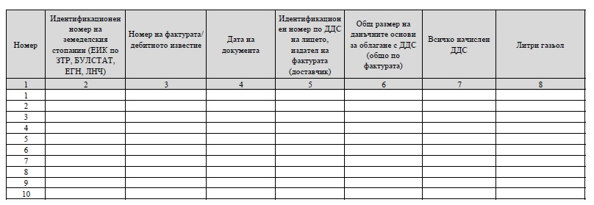

Декларирам, че списъкът на фактурите, генериран от системата е идентичен с предоставения от мен опис на електронен носител.

Информиран съм, че за определяне на индивидуалната ми годишна квота се взема предвид само количеството газьол от фактури, фигуриращи в дневниците за продажби на съответните доставчици, след проверка извършена от Националната агенция за приходите.

